Géométrie repérée : le cours
Antoine Boutin, plusquunprof.com
Un GPS, un jeu vidéo, un phare dont le faisceau balaie la mer : tous utilisent des équations de droites et de cercles. Dans ce chapitre, tu apprends à traduire une figure en équations, puis à calculer avec.
Tout se passe dans un repère orthonormé. Le produit scalaire du chapitre précédent sert ici d'outil principal.
Dans tout le cours, tu verras des astuces , des pièges et un peu d'humour .
Comment utiliser ce cours
- Lis une partie, puis fais tout de suite la fiche correspondante.
- Retiens le fil rouge : un vecteur normal donne l'équation, un produit scalaire nul donne la perpendiculaire.
- Pour un cercle, retiens deux réflexes : ${\left(x−a\right)}^{2}+{\left(y−b\right)}^{2}=r^{2}$ et $\vec{MA}⋅\vec{MB}=0$ pour un diamètre $\left[AB\right]$.
- Pour un projeté orthogonal, retiens : le point de la droite dont le vecteur vers $M$ est colinéaire au vecteur normal.

1. Équations de droites et vecteurs normaux

La droite d, un vecteur normal n(2 ; −3) et un vecteur directeur u(3 ; 2)
Définition. Un vecteur normal à une droite $d$ est un vecteur non nul orthogonal à un vecteur directeur de $d$. Il est donc orthogonal à $\vec{AB}$ pour tous points $A$ et $B$ de $d$.
Propriété. Toute droite du plan admet une équation cartésienne de la forme
$$ax+by+c=0 \text{avec }\left(a ; b\right)≠\left(0 ; 0\right)$$
- $\vec{n}\left(\begin{matrix}a \\ b\end{matrix}\right)$ est un vecteur normal à la droite ;
- $\vec{u}\left(\begin{matrix}−b \\ a\end{matrix}\right)$ est un vecteur directeur de la droite ;
- réciproquement, toute équation $ax+by+c=0$ avec $\left(a ; b\right)≠\left(0 ; 0\right)$ est celle d'une droite.
Exemple. $d:2x−3y+6=0$. Un vecteur normal est $\vec{n}\left(\begin{matrix}2 \\ −3\end{matrix}\right)$ et un vecteur directeur est $\vec{u}\left(\begin{matrix}3 \\ 2\end{matrix}\right)$. Le point $A\left(0 ; 2\right)$ est sur $d$ car $0−6+6=0$.
Pourquoi $\left(a ; b\right)$ est normal. Soient $A\left(x_{A} ; y_{A}\right)$ et $B\left(x_{B} ; y_{B}\right)$ deux points distincts de la droite $ax+by+c=0$. Ils vérifient $ax_{A}+by_{A}+c=0$ et $ax_{B}+by_{B}+c=0$. En soustrayant les deux égalités :
$$a \left(x_{B}−x_{A}\right)+b \left(y_{B}−y_{A}\right)=0 \text{c’est-à-dire} \vec{n}⋅\vec{AB}=0 \text{avec }\vec{n}\left(a ; b\right)$$
Le vecteur $\vec{n}$ est non nul et orthogonal à tout vecteur $\vec{AB}$ de la droite : c'est un vecteur normal. Comme $\vec{n}⋅\vec{u}=−ab+ba=0$ et que, dans le plan, tous les vecteurs orthogonaux à $\vec{n}$ sont colinéaires, $\vec{u}\left(−b ; a\right)$ est un vecteur directeur. $▫$
Propriété (droite définie par un point et un vecteur normal). La droite passant par $A\left(x_{A} ; y_{A}\right)$ et de vecteur normal $\vec{n}\left(\begin{matrix}a \\ b\end{matrix}\right)$ est l'ensemble des points $M$ tels que $\vec{AM}⋅\vec{n}=0$, soit
$$a \left(x−x_{A}\right)+b \left(y−y_{A}\right)=0$$
En effet, $M$ est sur la droite si et seulement si $\vec{AM}$ est nul ou directeur, c'est-à-dire orthogonal à $\vec{n}$. En développant, on retrouve la forme $ax+by+c=0$ avec $c=−ax_{A}−by_{A}$.
Exemple. Droite passant par $A\left(1 ; 2\right)$ de vecteur normal $\vec{n}\left(\begin{matrix}3 \\ −1\end{matrix}\right)$ : $3\left(x−1\right)−\left(y−2\right)=0$, soit $3x−y−1=0$.
Parallèles et perpendiculaires. Soient $d:ax+by+c=0$ et $d′:a′x+b′y+c′=0$.
- $d$ et $d′$ sont parallèles ou confondues si et seulement si les vecteurs normaux sont colinéaires : $ab′−a′b=0$ ;
- $d⊥d′$ si et seulement si les vecteurs normaux sont orthogonaux : $aa′+bb′=0$.
Exemple. $3x+2y−6=0$ est parallèle à $3x+2y−5=0$ et perpendiculaire à $2x−3y+1=0$, car $3×2+2×\left(−3\right)=0$.
Équation réduite. Une droite non verticale a une équation $y=mx+p$. Le coefficient directeur est $m$ et un vecteur directeur est $\left(\begin{matrix}1 \\ m\end{matrix}\right)$.
Une droite verticale a une équation $x=k$ : elle n'a pas d'équation réduite.
Astuce. Pour l'équation de la droite $\left(AB\right)$, calcule $\vec{AB}$ : il est vecteur directeur. Un vecteur normal s'en déduit en échangeant les coordonnées et en changeant un signe : si $\vec{AB}\left(\begin{matrix}3 \\ 4\end{matrix}\right)$, alors $\vec{n}\left(\begin{matrix}4 \\ −3\end{matrix}\right)$.
Pièges :
- Une droite a une infinité d'équations cartésiennes : on peut multiplier par un réel non nul.
- Ne confonds pas vecteur normal $\left(\begin{matrix}a \\ b\end{matrix}\right)$ et vecteur directeur $\left(\begin{matrix}−b \\ a\end{matrix}\right)$.
- Le coefficient $c$ se calcule : on remplace $x$ et $y$ par les coordonnées d'un point de la droite.
- La condition $ab′−a′b=0$ inclut le cas de deux droites confondues : pour les distinguer, teste si un point de $d$ est sur $d′$.
- Les formules de perpendicularité supposent un repère orthonormé.
Confondre normal et directeur, c'est dire « tourne à gauche » alors que tu voulais dire « continue tout droit » : le GPS est perdu.

2. Projeté orthogonal d'un point sur une droite
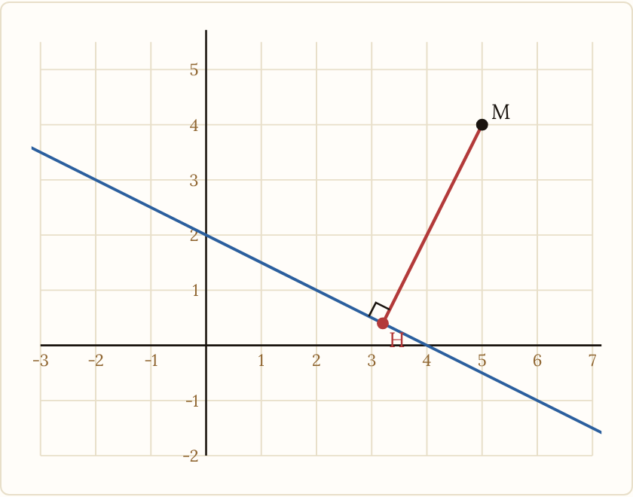
H est le projeté orthogonal de M(5 ; 4) sur la droite d : x + 2y − 4 = 0
Définition. Le projeté orthogonal de $M$ sur la droite $d$ est le point $H$ de $d$ tel que $\vec{MH}$ soit orthogonal à $d$, c'est-à-dire colinéaire à un vecteur normal $\vec{n}$ de $d$. Si $M∈d$, alors $H=M$.
Deux méthodes pour calculer $H$ quand $d:ax+by+c=0$ (vecteur normal $\vec{n}\left(a ; b\right)$) :
- Méthode 1 (paramètre). On écrit $H=M+t \vec{n}$, soit $H\left(x_{M}+ta ; y_{M}+tb\right)$, puis on exprime que $H∈d$ pour trouver $t$.
- Méthode 2 (perpendiculaire). On écrit l'équation de la perpendiculaire $Δ$ à $d$ passant par $M$ (le vecteur $\vec{n}$ est directeur de $Δ$), puis $H$ est le point d'intersection de $d$ et $Δ$.
Exemple. $M\left(5 ; 4\right)$ et $d:x+2y−4=0$, de vecteur normal $\vec{n}\left(1 ; 2\right)$.
Méthode 1. $H\left(5+t ; 4+2t\right)∈d$ donne $5+t+8+4t−4=0$, soit $5t=−9$ et $t=−\frac{9}{5}$. Donc $H\left(5−\frac{9}{5} ; 4−\frac{18}{5}\right)=\left(\frac{16}{5} ; \frac{2}{5}\right)$.
Méthode 2. Un vecteur normal à $Δ$ est $\left(2 ; −1\right)$, orthogonal à $\vec{n}$ : $Δ:2x−y+c=0$ et $M∈Δ$ donne $10−4+c=0$, soit $c=−6$. On résout $\left\{\begin{matrix}x+2y=4 \\ 2x−y=6\end{matrix}\right.$ : on trouve $x=\frac{16}{5}$ et $y=\frac{2}{5}$.
On vérifie dans $d$ : $\frac{16}{5}+\frac{4}{5}−4=0$.
La distance de $M$ à la droite $d$ est la longueur $MH$. Ici $\vec{MH}=t \vec{n}$, donc $MH=\left|t\right| ∥\vec{n}∥=\frac{9}{5}\sqrt{5}=\frac{9\sqrt{5}}{5}≈4,02$.
Un algorithme en Python. La méthode 1 se programme en quelques lignes : résoudre l'équation en $t$ donne directement $t$.
def projete(xM, yM, a, b, c):
# projeté orthogonal de M sur la droite ax + by + c = 0
t = -(a * xM + b * yM + c) / (a**2 + b**2)
return round(xM + t * a, 6), round(yM + t * b, 6)
print(projete(5, 4, 1, 2, -4)) # affiche (3.2, 0.4)
Astuce. Pour vérifier un projeté, contrôle deux choses : $H$ est bien sur la droite, et $\vec{MH}$ est colinéaire à $\vec{n}$.
Pièges :
- Le projeté n'est pas le point de $d$ qui a la même abscisse que $M$ (sauf cas particulier).
- Dans $H=M+t \vec{n}$, utilise bien un vecteur normal et non un vecteur directeur.
- La distance $MH$ vaut $\left|t\right| ∥\vec{n}∥$ : n'oublie pas la norme de $\vec{n}$.

3. Équation d'un cercle
Propriété. Le cercle de centre $Ω\left(a ; b\right)$ et de rayon $r>0$ est l'ensemble des points $M\left(x ; y\right)$ tels que $ΩM=r$, c'est-à-dire
$${\left(x−a\right)}^{2}+{\left(y−b\right)}^{2}=r^{2}$$
En développant, on obtient une équation de la forme $x^{2}+y^{2}−2ax−2by+c=0$, avec $c=a^{2}+b^{2}−r^{2}$.
Exemple. Le cercle de centre $Ω\left(2 ; −1\right)$ et de rayon $3$ a pour équation ${\left(x−2\right)}^{2}+{\left(y+1\right)}^{2}=9$, soit $x^{2}+y^{2}−4x+2y−4=0$.
Reconnaître un cercle. Pour étudier $x^{2}+y^{2}+px+qy+s=0$, on regroupe en carrés (forme canonique) :
$${\left(x+\frac{p}{2}\right)}^{2}+{\left(y+\frac{q}{2}\right)}^{2}=\frac{p^{2}+q^{2}}{4}−s$$
- Si le second membre est strictement positif : c'est un cercle ;
- s'il est nul : c'est un point (le centre) ;
- s'il est négatif : l'ensemble est vide.
Exemple. $x^{2}+y^{2}−6x+4y−3=0$ s'écrit ${\left(x−3\right)}^{2}−9+{\left(y+2\right)}^{2}−4−3=0$, soit ${\left(x−3\right)}^{2}+{\left(y+2\right)}^{2}=16$ : cercle de centre $\left(3 ; −2\right)$ et de rayon $4$.
Un algorithme en Python. On programme le test sur le signe du second membre :
def cercle(p, q, s):
# étudie x² + y² + p x + q y + s = 0
k = (p**2 + q**2) / 4 - s
if k > 0:
return "cercle", (-p / 2, -q / 2), k ** 0.5
if k == 0:
return "point", (-p / 2, -q / 2)
return "ensemble vide"
print(cercle(-6, 4, -3)) # affiche ('cercle', (3.0, -2.0), 4.0)
Cercle de diamètre $\left[AB\right]$. C'est l'ensemble des points $M$ tels que $\vec{MA}⋅\vec{MB}=0$ (démontré au chapitre précédent). Son centre est le milieu $I$ de $\left[AB\right]$ et son rayon vaut $\frac{AB}{2}$.
Astuce. Pour le cercle de diamètre $\left[AB\right]$, la méthode $\vec{MA}⋅\vec{MB}=0$ donne l'équation directement : $\left(x−x_{A}\right)\left(x−x_{B}\right)+\left(y−y_{A}\right)\left(y−y_{B}\right)=0$.
Un peu d'histoire. Les cercles font partie des plus vieux objets mathématiques. La caractérisation du cercle de diamètre $\left[AB\right]$ comme ensemble des points $M$ tels que le triangle $AMB$ soit rectangle en $M$ semble remonter à Thalès. Mais ce n'est qu'au XVIIe siècle que Descartes élabore la méthode des coordonnées et écrit l'équation d'un cercle en repère orthonormé.
Pièges :
- Dans ${\left(x−a\right)}^{2}+{\left(y−b\right)}^{2}=r^{2}$, le second membre est $r^{2}$, pas $r$.
- Le centre est $\left(a ; b\right)$ avec les signes opposés : ${\left(x+1\right)}^{2}$ correspond à $a=−1$.
- Avant de dire « c'est un cercle », vérifie que le second membre est strictement positif.
Un cercle de rayon négatif, c'est comme une pizza de diamètre $−30$ cm : la livraison est impossible.

4. Cercle et droite parallèle à un axe, tangente
Intersection avec une droite parallèle à un axe. Soit $C$ le cercle de centre $Ω\left(a ; b\right)$ et de rayon $r$. Pour la droite $x=k$, on remplace $x$ par $k$ dans l'équation du cercle :
$${\left(y−b\right)}^{2}=r^{2}−{\left(k−a\right)}^{2}$$
On note $m=r^{2}−{\left(k−a\right)}^{2}$. Si $m>0$, il y a deux points $\left(k ; b±\sqrt{m}\right)$ ; si $m=0$, un seul point $\left(k ; b\right)$ ; si $m<0$, aucun point. Pour une droite $y=k$, on procède de même avec ${\left(x−a\right)}^{2}=r^{2}−{\left(k−b\right)}^{2}$.
Exemple. Cercle $x^{2}+y^{2}=25$. La droite $y=3$ donne $x^{2}=16$, donc les points $\left(−4 ; 3\right)$ et $\left(4 ; 3\right)$. La droite $x=5$ donne $y^{2}=0$, donc le seul point $\left(5 ; 0\right)$. La droite $x=6$ donne $y^{2}=−11$ : aucun point.
Tangente en un point du cercle. Soit $A$ un point du cercle de centre $Ω$. La tangente en $A$ est la droite passant par $A$ et perpendiculaire à $\left(ΩA\right)$ (propriété vue au collège). Le vecteur $\vec{ΩA}$ est donc normal à la tangente :
$$\vec{ΩA}⋅\vec{AM}=0$$
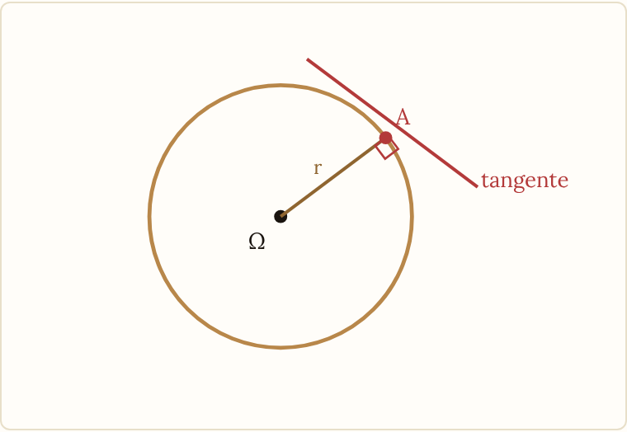
La tangente en A est perpendiculaire au rayon [ΩA]
Exemple. Cercle de centre $Ω\left(1 ; 2\right)$ et de rayon $5$, $A\left(4 ; 6\right)$. $\vec{ΩA}\left(\begin{matrix}3 \\ 4\end{matrix}\right)$, donc la tangente est $3\left(x−4\right)+4\left(y−6\right)=0$, soit $3x+4y−36=0$.
Lien avec l'intersection. Dans l'exemple $x^{2}+y^{2}=25$ et $x=5$, le seul point commun est $A\left(5 ; 0\right)$. Le rayon $\left[OA\right]$ est horizontal et la droite $x=5$ est verticale : elles sont perpendiculaires, donc $x=5$ est bien la tangente en $A$.
Pièges :
- Vérifie que $A$ est bien sur le cercle avant de chercher la tangente.
- Pour la droite $x=k$, substitue $x=k$ et résous en $y$ ; pour la droite $y=k$, substitue $y=k$ et résous en $x$.
- Après avoir trouvé une coordonnée, donne l'autre : un point d'intersection a deux coordonnées.
Une tangente qui coupe le cercle en deux points n'est plus une tangente : c'est une sécante qui a changé de nom.

5. Utiliser un repère pour étudier une configuration
Méthode en trois temps :
- Traduire chaque donnée en équation (droite, cercle, condition de produit scalaire) ;
- Résoudre le système ou calculer avec les coordonnées ;
- Conclure par une phrase : « donc le point $H$ a pour coordonnées... », « donc l'ensemble est la courbe d'équation... ».
Exemple (approfondissement du programme : points équidistants de l'axe des abscisses et d'un point). Quel est l'ensemble des points $M\left(x ; y\right)$ équidistants de l'axe des abscisses et du point $F\left(0 ; 2\right)$ ?
Le projeté orthogonal de $M$ sur l'axe est $\left(x ; 0\right)$, donc la distance de $M$ à l'axe est $\left|y\right|$. Deux nombres positifs sont égaux si et seulement si leurs carrés le sont :
$$\left|y\right|=MF⇔y^{2}=x^{2}+{\left(y−2\right)}^{2}⇔x^{2}−4y+4=0⇔y=\frac{x^{2}}{4}+1$$
L'ensemble cherché est la parabole d'équation $y=\frac{x^{2}}{4}+1$, de sommet $\left(0 ; 1\right)$.
Astuce. Les trois hauteurs d'un triangle sont concourantes en un point, l'orthocentre (c'est un approfondissement du programme sur le produit scalaire).
Les trois médiatrices sont concourantes au centre du cercle circonscrit.
Calcule deux droites, trouve leur intersection, puis vérifie avec la troisième.

6. Approfondissement du programme : parabole et droite parallèle à un axe
La courbe d'équation $y=ax^{2}+bx+c$ avec $a≠0$ est une parabole. Le chapitre 1 donne ses éléments (axe de symétrie $x=−\frac{b}{2a}$, sommet) ; on étudie ici son intersection avec une droite parallèle à un axe.
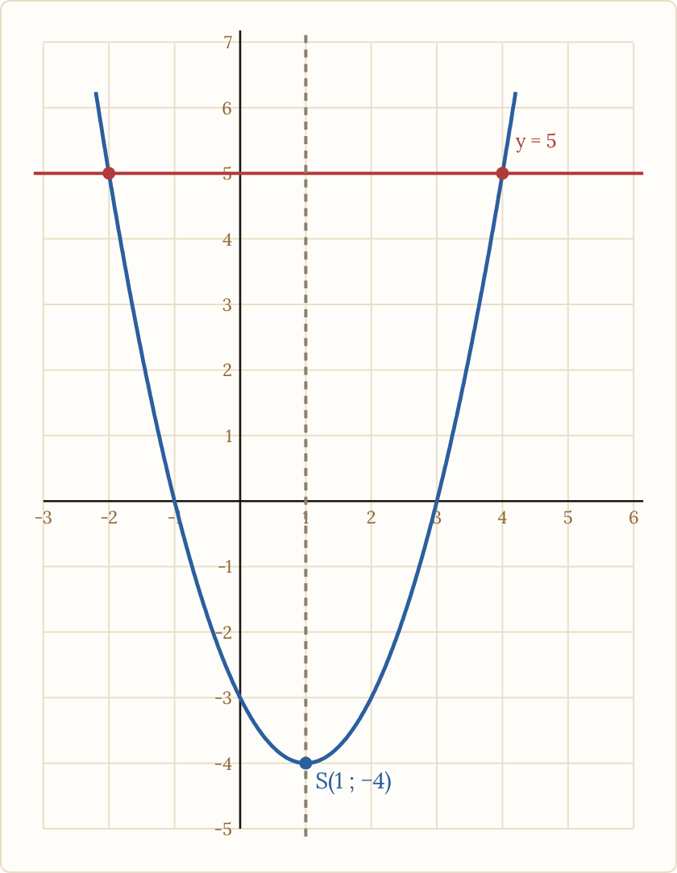
La parabole y = x² − 2x − 3, son sommet S et la droite y = 5
- Avec la droite $y=k$ : on résout l'équation du second degré $ax^{2}+bx+c=k$ (discriminant du chapitre 1) ;
- avec la droite $x=k$ : il y a un seul point commun, $\left(k ; ak^{2}+bk+c\right)$.
Exemple. $y=x^{2}−2x−3$. Le sommet est $S\left(1 ; −4\right)$. Avec $y=5$ : $x^{2}−2x−8=0$, $Δ=36$, donc $x=−2$ ou $x=4$. Les points communs sont $\left(−2 ; 5\right)$ et $\left(4 ; 5\right)$. Avec $x=3$ : le seul point commun est $\left(3 ; 0\right)$.

Pour aller plus loin, hors programme : une droite quelconque et un cercle
Le programme se limite aux droites parallèles aux axes. Pour une droite oblique, on substitue encore l'équation de la droite dans celle du cercle, ce qui donne une équation du second degré. Exemple. Cercle $x^{2}+y^{2}=25$ et droite $y=x+1$ : $x^{2}+{\left(x+1\right)}^{2}=25$, soit $x^{2}+x−12=0$, donc $x=3$ ou $x=−4$. Les points sont $\left(3 ; 4\right)$ et $\left(−4 ; −3\right)$.
Cette méthode n'est pas exigible : si un exercice la demande, l'énoncé la fournit.
Tu as maintenant le cours. Passe aux trois fiches, aux exercices de synthèse, puis au Guide de rédaction du chapitre.
Licence CC BY-NC-SA 4.0 · Antoine Boutin · plusquunprof.com. Ce document peut être copié, adapté et partagé à des fins non commerciales, avec mention de la source et sous la même licence.

